Консультация для педагогов «Организация и проведение прогулки с детьми младшего дошкольного возраста»

Воспитатель МДОУ «Детский сад № 215» Чернышова Е.А.

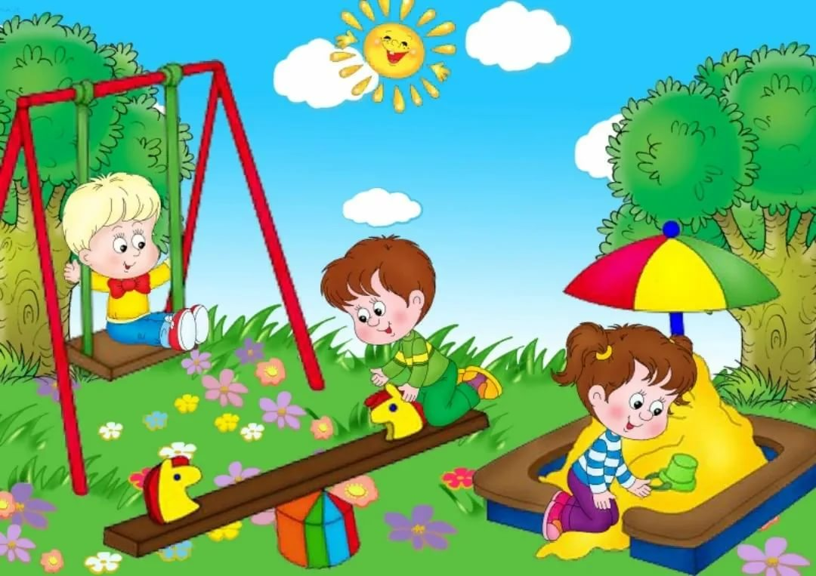

Прогулка является одним из режимных моментов жизнедеятельности детей в ДОО. Чем полнее и разнообразнее будет организована детская деятельность на прогулке, тем успешнее будет идти развитие детей.
Прогулка является первым и наиболее доступным средством закаливания детского организма. На прогулке дети активно двигаются, дышат свежим воздухом, познают окружающий мир, приучаются к труду. Дети учатся преодолевать различные препятствия, становятся более подвижными, ловкими, смелыми, выносливыми. У них вырабатываются двигательные умения и навыки, укрепляется мышечная система, повышается жизненный тонус.
Цель прогулки – укрепление здоровья, профилактика утомления, физическое и умственное развитие детей, восстановление сниженных в процессе деятельности функциональных ресурсов организма.
Задачи прогулки:
- развивать умственные способности и наблюдательность: получать много новых впечатлений и знаний об окружающем; узнавать об особенностях сезонных изменений в природе, подмечая связи между различными явлениями, устанавливая элементарную зависимость между явлениями в природе;
- давать возможность знакомить детей с трудом взрослых, которые озеленяют улицы, строят красивые дома, асфальтируют дороги и т. д. ;
- удовлетворять естественную биологическую потребность ребёнка в движении: а движения детей усиливают обмен веществ, кровообращение, улучшает аппетит;
- решать задачи умственного, нравственного, физического, трудового и эстетического воспитания.
Требования к организации и проведении прогулки.

Оборудование, санитарное содержание участка, время проведения прогулки определяются санитарными нормами СанПиН от 15 мая 2013 г. N 26 «Об утверждении СанПиН 2.4.1.3049-13 «Санитарно-эпидемиологические требования к устройству, содержанию и организации режима работы в дошкольных организациях».
Прогулка организуется 2 раза в день: в первую половину дня - до обеда, во вторую половину дня после дневного сна или перед уходом детей домой. Рекомендуемая продолжительность ежедневных прогулок составляет 3-4 часа. Время выхода на прогулку, их длительность определяется утвержденным режимом дня Д/С.

Охрана жизни и здоровья детей на прогулке.

Воспитатель должен постоянно помнить о технике безопасности во время проведения прогулки, которая включает в себя несколько пунктов: требования к оборудованию на участке, знания «Инструкции по технике безопасности при проведении прогулок с воспитанниками» (сезонная, ведение тетради «Осмотр прогулочного участка».
В рамках инструкции по ТБ, воспитателю необходимо:
- подготовить участок для проведения прогулки, осмотрев территорию участка на предмет соответствия требованиям безопасности. На нём не должно быть ядовитых или колючих растений, грибов, кустарников с ягодами;
- убрать весь мусор с территории участка. Уборка участка проводится дворником ежедневно: утром за 1 час до прихода детей и по мере загрязнения территории;
- в летнее время каждое утро необходимо поливать и перекапывать песок в песочнице. Это поможет подготовить песочницу к приходу детей, а также позволит обнаружить возможный мусор в песке. После ухода детей с прогулки, песочницы следует накрывать чехлами.
- ежедневно осматривать групповую площадку, горки, малые формы, песочницы. В случае обнаружения повреждений, которые могут привести к травме ребёнка, сообщить заведующему или завхозу. Не разрешать детям использовать это оборудование до устранения повреждений.
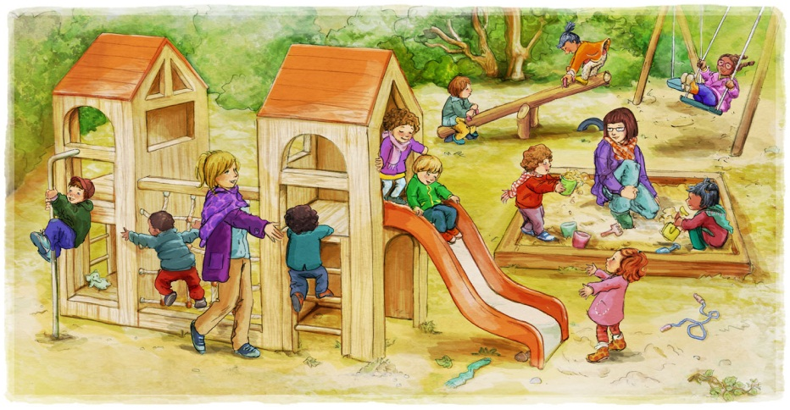
В процессе прогулки воспитатель должен обучать детей навыкам безопасного поведения, правилам безопасного обращения с различными предметами.
Запрещается:
- оставлять детей одних, без присмотра работников детского сада;
- использовать в детских играх острые, колющие, режущие предметы, сломанные игрушки.
О каждом несчастном случае с ребёнком воспитатель должен немедленно оповестить руководителя, родителей, при необходимости привлечь медицинский персонал для оказания первой медицинской помощи. Сегодня, каждый воспитатель имеет сертификат о прохождении курсов первой доврачебной помощи.
Одевание и раздевание детей нужно организовать так, чтобы не тратить на этот процесс много времени и чтобы детям не приходилось долго ждать друг друга. В первую очередь одеваются медленные, малоинициативные дети.
Мы учим детей одеваться и раздеваться самостоятельно и в определенной последовательности. Для закрепления последовательности одевания и раздевания используем такие приёмы: «Поможем Зайке одеться», игру «Найди следующую картинку» (Последовательность одевания в картинках). Малышей помогает одевать и помощник воспитателя, давая, однако, им возможность самим сделать то, что они могут. Когда у детей выработаются навыки одевания и раздевания, они начинают делать это быстро и аккуратно, тогда воспитатель только помогает им в отдельных случаях (застегнуть пуговицу, завязать шарф и т. п.). Мы приучаем малышей к тому, чтобы они оказывали помощь друг другу, не забывали поблагодарить за оказанную услугу.

Планирование прогулки.

Правильно организованные и продуманные прогулки помогают осуществлять задачи всестороннего развития детей. Всегда стараюсь составлять краткий план прогулки, это позволяет планомерно осуществить намеченные задачи и облегчает проведение прогулки. При планировании содержания прогулки обязательно предусматриваю равномерное чередование спокойной и двигательной деятельности детей, правильное распределение физической нагрузки в течение всей прогулки. Что бы дети охотно собирались на прогулку, стараюсь вызывать у малышей интерес к ней с помощью игровых приёмов, индивидуальных бесед, рассказывая о том, чем они будут заниматься. Игровой материал для прогулки готовится заранее. Если прогулки содержательны и интересны, дети, как правило, идут гулять с большой охотой.
Содержание прогулок зависит от времени года, погоды, предшествующих занятий, интересов и возраста детей и включает в себя совокупность интеграций образовательных областей: «Познавательное развитие», «Социально – коммуникативное развитие», «Физическое развитие», «Речевое развитие», «Художественно – эстетическое развитие».

В подготовке и организации прогулок,мне очень помогает методическая литература: Лаптева Галина «Развивающие прогулки для детей 3-4 лет», Кравченко И. В., Долгова Т. Л. «Прогулки в детском саду».

Организация разнообразной деятельности на прогулке.

Структура прогулки:
1. Наблюдение.
2.Подвижные игры: 2-3 игры большой подвижности, 2-3 игры малой и средней подвижности, игры на выбор детей, дидактические игры.
3. Труд детей на участке.
4. Индивидуальная работа с детьми по развитию движений, физических качеств.
5. Организованная самостоятельная игровая деятельность.
Строгой последовательности структурных компонентов прогулки нет и зависят они от вида предыдущего занятия.

Наблюдение.

Большое место на прогулках я уделяю наблюдениям (которые планирую заранее) за природными явлениями и окружающей жизнью. В планах указываю объект или тему наблюдения, цель проведения наблюдения и с кем оно проводится. Наблюдения можно проводить с целой группой детей, с подгруппами, а также с отдельными малышами. В младшем возрасте наблюдения должны занимать не более 7-10 минут и быть яркими, интересными. Проводить их надо ежедневно, но каждый раз детям должны предлагаться разные объекты для рассмотрения. Объектами наблюдений могут быть:
- живая природа: растения и животные;
- неживая природа: сезонные изменения и различные явления природы (дождь, снег, текущие ручьи);
- наблюдения за явлениями окружающей действительности (за трудом взрослых, за прохожими, за транспортом и т. д.).
Мы с детьми часто наблюдаем за облаками: их формой, цветом, сравниваем их с известными детям образами. Наблюдаем за солнышком, ветром, муравьями, деревьями и т. д.
Длительные наблюдения за экологическими объектами позволяют детям накапливать знания о росте и развитии растений, о сезонных изменениях в природе.
Дети при этом сравнивают наблюдаемое состояние объекта с тем, что было раньше.

Подвижные игры.

Важное место на прогулке я уделяю играм, преимущественно подвижным, с помощью которых:
- расширяется двигательный опыт детей;
- совершенствуются навыки в основных движениях;
- развиваются физические качества;
- формируются самостоятельность и активность положительные взаимоотношения со сверстниками.
Выбор игры зависит от времени года, погоды, температуры воздуха. В холодные дни лучше всего начинать прогулку с игр большей подвижности, связанных с бегом, метанием, прыжками. Весёлые и увлекательные игры помогают детям лучше переносить холодную погоду. В сырую, дождливую погоду (особенно весной и осенью) организую малоподвижные игры, которые не требуют большого пространства. Игры с прыжками, лазанием, бегом, метанием, упражнениями в равновесии проводятся также в тёплые весенние, летние дни и ранней осенью. В жаркую погоду проводят игры с водой.
Подбирая игры для дневной прогулки, учитываю предыдущую деятельность детей. После спокойных занятий (рисования, лепка) подбираю игры более подвижного характера и провожу их со всей группой в начале прогулки. После физкультурных и музыкальных занятий выбираю игры средней подвижности. Проводить их рекомендую в середине или конце прогулки.
Подвижная игра в младшем возрасте длится 6-10 минут. Каждый месяц разучиваем 2-3 п/ (повторяем в течение месяца и закрепляем 3-4 раза в год).
В младшем возрасте рекомендуются игры с текстом (подражание действиям воспитателя).
В нашей группе имеется картотека считалок и подвижных игр для детей 3 лет.

Трудовая деятельность детей на участке.

Во время прогулки необходимо уделять внимание трудовой деятельности детей. Содержание и формы её организации зависят от погоды и времени года, по длительности — не превышают 5-15 минут. Формами организации труда детей являются: индивидуальные трудовые поручения, работа в группах, коллективный труд.
Трудовые задания я организую таким образом, что бы они были посильны детям и, вместе с тем, требовалось от них определенных усилий. Дети убирают опавшие листья на участке, наводят порядок на веранде, поливают цветы на клумбах, убирают на место игрушки. Помогая деткам овладеть полезными навыками и умениями, я стремлюсь к тому, чтобы дети получали удовольствие от проделанной работы. Даже в таком возрасте дети должны понимать, что выполняли свою работу хорошо, довели начатое дело до конца.

Индивидуальная работа.

На прогулке я провожу так же индивидуальную работа с детьми: игры с мячом: «Катаем мяч», «Попади в круг»; игры на ориентировку в пространстве: «Найди свой домик», «Найди где спрятано», «Найди свой цвет»; игры с прыжками: «Поймай комара», «С кочки на кочку». и. т. д. Во время пребывания детей на свежем воздухе так же осуществляется работа и по развитию речи ребёнка: разучиваются потешки или небольшие стихотворения, расширяется словарный запас. Опора на художественное слово имеет особое значение для развития и воспитания дошкольника, снимает психологическую напряжённость, настраивает на доброжелательное отношение к окружающему миру. Так же вспоминаем с детьми слова и мелодию песни, которую разучивали во время музыкальной деятельности.
Таким образом, можно сказать, что правильно организованные и продуманные прогулки помогают осуществлять задачи всестороннего развития детей. Здесь как нигде малышам предоставляются условия для всестороннего развития, в полной мере удовлетворяются его потребности в активных движениях, в самостоятельных действиях при ознакомлении с окружающим миром, в новых ярких впечатлениях, в свободной игре, как с природным материалом, так и с игрушками. Необходимо помнить, любая прогулка должна быть наполнена разнообразной содержательной деятельностью. Не следует сдерживать ребёнка, он должен быть занят, не скучать. Однако в силу возрастных особенностей малыши сами не могут использовать всё время прогулки с максимальной пользой для своего развития. Взрослый должен педагогически правильно руководить их деятельностью.

